

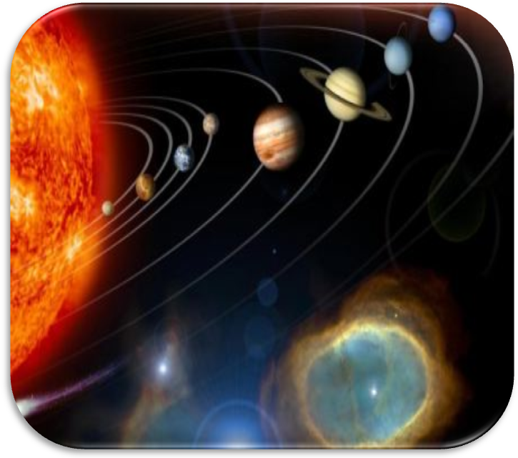

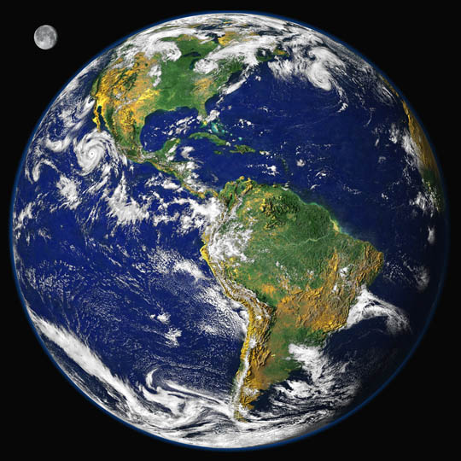
Планета Земля
На фотоснимках, сделанных из космоса, Земля выглядит как шар, освещённый Солнцем. Луна - естественный спутник Земли.
Земля вращается вокруг своей оси. Ось – это линия, соединяющая Северный и Южный полюсы. Земля совершает один оборот вокруг своей оси за 24 часа.
Расстояние между Солнцем и Землёй 149.6 млн. км.
Земля вращается вокруг своей оси с запада на восток, против часовой стрелки.

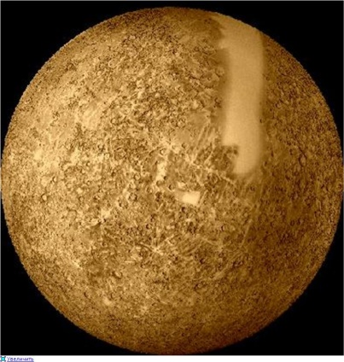
Меркурий
Это ближайшая к Солнцу планета, немного больше Луны. Атмосфера на Меркурии практически отсутствует, поэтому дневное полушарие его сильно нагревается. Солнечные сутки на этой планете составляют около 176 земных суток.
Поверхность Меркурия усеяна кратерами так, что на фотографиях её трудно отличить от поверхности Луны. Сходны они также отражательной способностью и теплопроводностью поверхностного слоя.

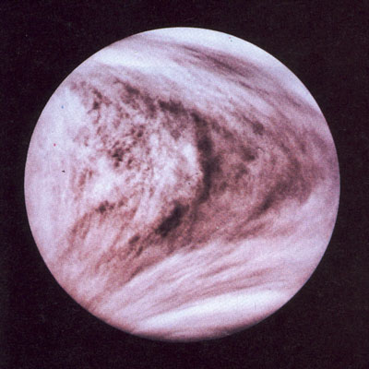
Венера
Эта планета лишь немногим меньше Земли по объему и массе. Солнечные сутки на ней составляют 117 земных суток.
Наклон оси Венеры к плоскости её орбиты близок к прямому углу, так что северное и южное полушария всегда освещаются Солнцем одинаково.
Температура у поверхности Венеры 470 – 480 ° С, давление примерно в 100 раз больше атмосферного на Земле. На 97% по массе атмосфера Венеры состоит из .

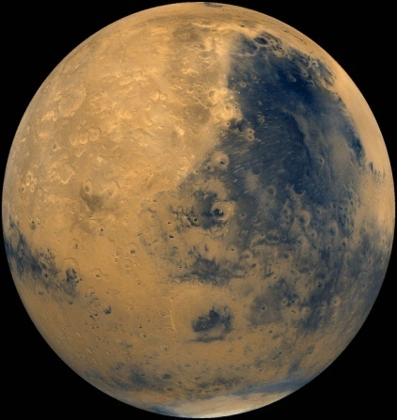
Марс
Марс вдвое меньше Земли по диаметру.
Год Марса почти вдвое длиннее земного, есть там и смена времён года, так как ось суточного вращения Марса наклонена к плоскости его орбиты, почти как земная.
Условия на Марсе суровые. Даже на экваторе летом температура редко поднимается до , а к ночи падает до жестокого мороза ().

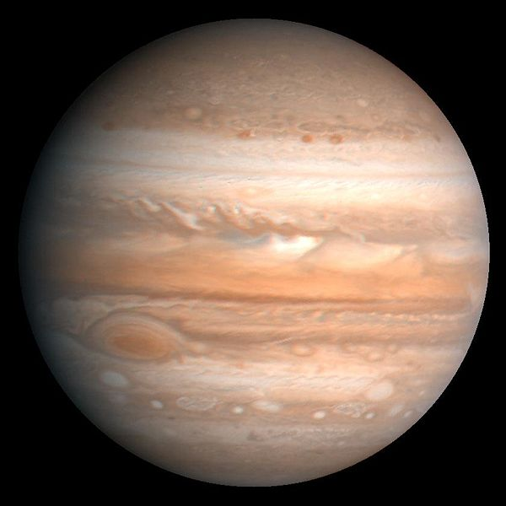
Юпитер
Самая большая планета и ближайшая из планет – гигантов к нам и Солнцу. Ось вращения почти перпендикулярна к плоскости его орбиты, поэтому сезонных изменений условия освещения на нём нет.
Температура на Юпитере - 145.

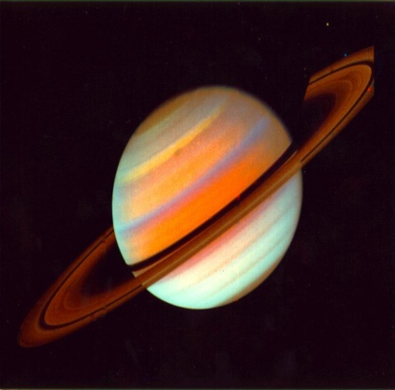
Сатурн
Одна из планет- гигантов. Температура на Сатурне-
С Земли в телескоп можно увидеть яркое кольцо толщиной не более чем в несколько сотен метров, окружающее Сатурн. Оно расположено в плоскости экватора Сатурна, которая наклонена к плоскости его орбиты на 27°. Ширина этого кольца в несколько раз больше диаметра земного шара.

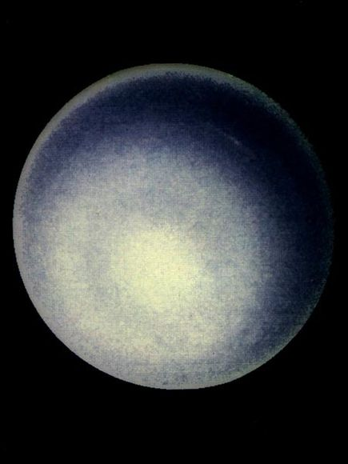
Уран
Уран – планета- гигант. Вращение Урана происходит в направлении, противоположном направлению вращения всех остальных планет. Кроме того, он вращается как бы лёжа на боку, поэтому в течение года происходит значительное и изменение условий освещения поверхности планеты.
У Урана за последнее время открыто 8 спутников.

Нептун
Нептун – планета- гигант.
Температура очень низка, ниже ,чем на Сатурне.
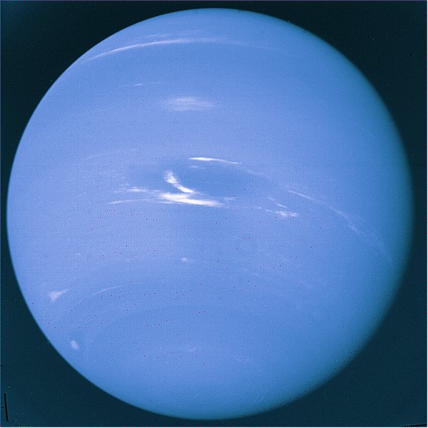

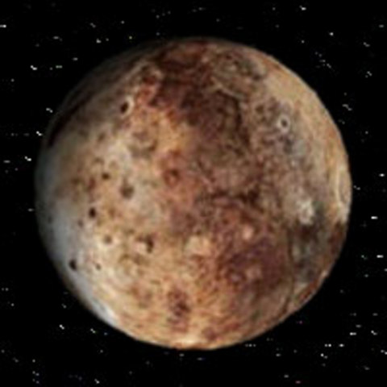
Плутон
Самая далекая планета. Плутон не является планетой – гигантом. Это очень небольшая и плохо изученная холодная планета, год на которой длится около 250 земных лет.

